МИНИСТЕРСТВО ОБРАЗОВАНИЯ И НАУКИ РОССИЙСКОЙ ФЕДЕРАЦИИ

ФЕДЕРАЛЬНОЕ ГОСУДАРСТВЕННОЕ БЮДЖЕТНОЕ ОБРАЗОВАТЕЛЬНОЕ УЧРЕЖДЕНИЕ ВЫСШЕГО ОБРАЗОВАНИЯ

«НИЖЕГОРОДСКИЙ ГОСУДАРСТВЕННЫЙ ТЕХНИЧЕСКИЙ УНИВЕРСИТЕТ ИМ. Р.Е. АЛЕКСЕЕВА»

Институт радиоэлектроники и информационных технологий

Кафедра «Прикладная математика»

Лабораторная работа №2

Выполнили:

Студенты группы 23-ПМ-1

Антипин Роман

Бровкин Глеб

Горохов Дмитрий

Першин Максим

Субботин Николай

Проверил:

Горенкова А.В.

Нижний Новгород

2024

**Содержание**

**Содержание** 2

**Постановка задачи** 3

**UML диаграмма** 4

**Вывод**4

**Скриншоты программы** 5

# **Постановка задачи**

Реализовать программное обеспечение по автоматизации учёта рабочего времени удалённых сотрудников. Приложение должно выполнять рад функций:

1. осуществлять управление списком задач и списком сотрудников (добавление, удаление, поиск)
2. назначать сотруднику задачу, необходимо учесть, что при назначении задачи на сотрудника, у которого уже есть задача, необходимо или возвращение предыдущей в пул задач без сотрудников, или создание возможности назначать много задач как в реальной жизни
3. просматривать степень готовности задач
4. просматривать сотрудников, заняты они чем-то или нет

Приложение должно иметь следующую информацию о сотрудниках: имя, фамилия, кол-во часов, которые он может тратить на задачи в день, задача, над которой он работает (может не быть задачи).

Есть список задач, каждая задача имеет:

1. Описание
2. Трудоёмкость, т. е. кол-во часов, необходимых на её выполнение
3. Срок выполнения (в сутках, в часах и прочее)
4. Статус готовности (например, не начата, в процессе, готова, просрочена)

# **UML диаграмма**

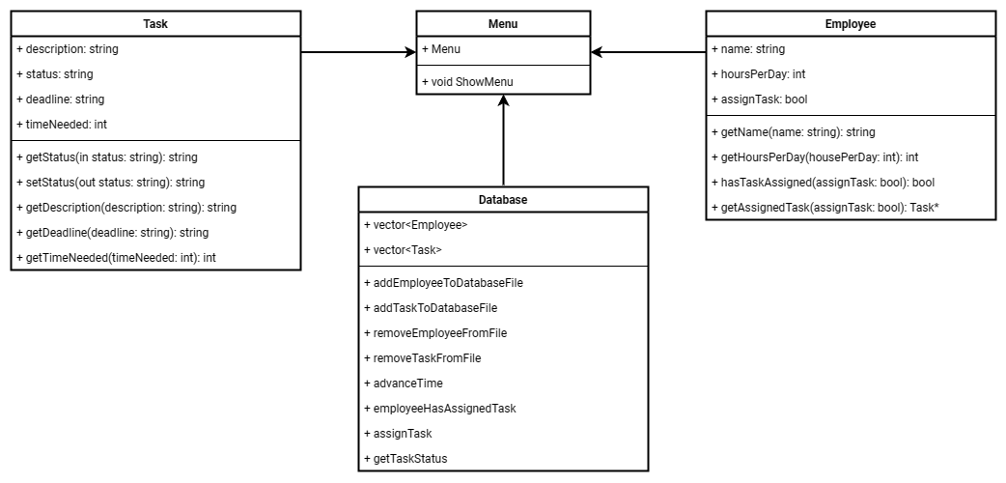

# **Вывод**

При решении данной лабораторной работы мы реализовали программу по учету рабочего времени удалённых сотрудников и построили UML-диаграмму.

# 

# **Скриншоты программы**

